不 符 合 项 报 告
审核领域及类型 | □QMS □50430■EMS■OHSMS  E:监查2,O:监查2
受审核方 | 江西双马保险设备有限公司
受审核部门 | 生产部 | 陪同人员 | 杨财保
不符合事实描述:

现场巡查发现焊接区域内二氧化碳气瓶竖直放于地面，未进行固定防倒，存在安全隐患，不符合要求。

上述事实不符合：□ GB/T 19001:2016 idt ISO 9001:2015标准 条款
□ GB/T 50430-2017标准 条款:
☑ GB/T 24001-2016 idt ISO 14001:2015标准8.1条款
□ GB/T 28001-2011 idt OHSAS 18001:2007标准 条款
☑ ISO45001：2018标准8.1条款相关要求

不符合性质：□严重 ☑一般
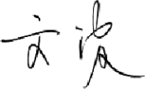
审核员： 审核组长： 受审核方代表：
日 期： 2021-02-04 日 期： 2021-02-04 日 期：
纠正措施验证（包括验证的主要内容和结果）

验证了纠正措施及相关整改材料，措施有效，予以关闭。

审核员： 日期：
不符合项纠正措施表
不符合项事实摘要：

现场巡查发现焊接区域内二氧化碳气瓶竖直放于地面，未进行固定防倒，存在安全隐患，不符合要求。

纠正情况：

对焊接区域内二氧化碳气瓶进行固定，并对相关人员进行GB/T 24001-2016 idt ISO 14001:2015、ISO45001：2018标准8.1条款的培训。

原因分析：
由于相关人员对标准不熟悉，安全意识不够，未能按公司管理制度要求对二氧化碳气瓶进行固定。

纠正措施：

- 对相关人员进行GB/T 24001-2016 idt ISO 14001:2015、ISO45001：2018标准8.1条款的培训，并对相关安全意识进行培训。
2.立即安排相关人员对焊接区域内二氧化碳气瓶进行固定。

预定完成日期：
举一反三检查情况：

2021.2.4日查看公司各处气瓶摆放情况，未发现类似不符合发生。

受审核方纠正措施有效性的验证：

2月4日下午已完成培训，提高了员工安全意识及管理要求；完成对二氧化碳气瓶的固定。

纠正措施有效。

验证人： 日期：
受审核方代表： 日期:

改善前：（未固定，存在倒地安全隐患）

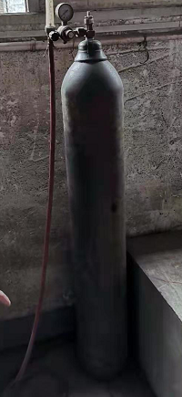
改善后：（固定于墙上，进行防倒）
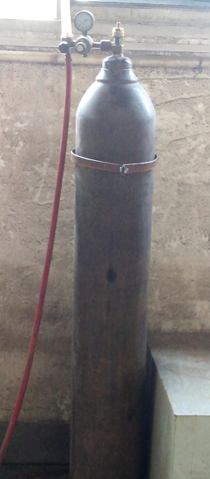

江西双马保险设备有限公司
培训记录表
培训项目 |  |  | 标准GB/T 24001-2016 idt ISO 14001:2015、ISO45001：2018标准 8.1条款及安全意识的培训。
培训时间 |  |  | 2021.02.04
地 点 |  |  | 公司会议室
培训讲师 |  |  | 杨财保
考核及评价记录
姓名 | 考评成绩 |  |  |  | 操作技能 |  |  | 质量、环境意识 |  |  |  |  | 效果评价 |  |  | 评价人
姓名 | 好 | 中 |  | 差 | 好 | 中 | 差 | 好 |  | 中 | 差 |  | 好 | 中 | 差
熊建辉 | √ |  |  |  | √ |  |  | √ |  |  |  |  | √ |  |  | 杨财保
陈斌 | √ |  |  |  | √ |  |  | √ |  |  |  |  | √ |  |  | 杨财保
杨红 | √ |  |  |  | √ |  |  | √ |  |  |  |  | √ |  |  | 杨财保
熊建辉 | √ |  |  |  | √ |  |  | √ |  |  |  |  | √ |  |  | 杨财保
刘琴妹 | √ |  |  |  | √ |  |  | √ |  |  |  |  | √ |  |  | 杨财保
徐义如 | √ |  |  |  | √ |  |  | √ |  |  |  |  | √ |  |  | 杨财保
杨亮 | √ |  |  |  | √ |  |  | √ |  |  |  |  | √ |  |  | 杨财保
综合评价：
以上人员经培训后，以口头问答的方式对其进行了考核，基本能明白标准的相关要求，培训达到预期的目的。
评价人：杨财保

编 制 | 办公室 |  |  |  |  |  |  |  | 审 核 |  |  | 熊国平

